Дата проведення уроку: 23.04.2020
Група: МШ-33
Професія: штукатур
Майстер в/н: Введенська Людмила Іванівна
Телефон вайбера – 0509972692; електронна пошта Ludmilavv25@gmail.com
Урок № 26
Тема уроку: Розчищання швів між плитами збірного залізобетонного перекриття та стіновими панелями.
Мета уроку:
Навчальна: Удосконалити знання та уміння учнів при виконанні розчищанні швів між плитами збірного залізобетонного перекриття та стіновими панелями.
Дидактичне забезпечення: запитання, інструкційна карта, опорний конспект.
Хід уроку

- Повторення пройденого матеріалу (8⁰⁰- 9³⁰)
Дати письмово на відповіді:

1. Безпека праці при виконанні обштукатурювання заглушин.
2. Пояснити організацію робочого місця при виконанні обштукатурювання заглушин.
3. Пояснити, що таке заглушина?
4. Пояснити, чим розрівнюють розчин в заглушинах?
5. Пояснити, для чого виконують вирізи в заглушинах?
6. Пояснити, який роблять зазор в заглушині, якщо коробки стоять не на одному рівні?
7. Пояснити, яким розчином обштукатурюють заглушини?
8. Пояснити, яка товщина штукатурки, якщо нижня заглушина виконується сквожною?
9. Пояснити, який використовується розчин при встановленні плечиків на нижній заглушині?
10. Пояснити, що потрібно зробити після обштукатурювання заглушин?

Тести
(дописати речення)
1.Заглушина- це …
2. Вирізи виконують для того, щоб залишити між коробками і штукатурками …
3. Розчин розрівнюють …
4. При розрівнюванні розчину … на її кінцях зроблені …
5. Нижні заглушини … білим цементом.
6. Заглушини можна обштукатурювати … розчином.
7. Якщо нижня заглушина виконується сквозною, нижні бокові заглушини обштукатурюють на висоту …
8. Якщо на нижніх заглушинах встановлені плечики, то вони оберігаються від доторкання з …
9. Нижня заглушина виконується в вигляді …
10. Нижні заглушини роблять рівними без плечиків з цементного розчину і обов’язково …

2. Пояснення нового матеріалу. (9³⁰- 13⁰⁰)
Інструктаж з безпеки праці
При виконанні розчищанні швів між плитами збірного залізобетонного перекриття та стіновими панелями необхідно працювати на справних риштуваннях, помостах, колисках та інших пристроях, дотримуючись вимог щодо їхнього виготовлення і встановлення, а також додержуючись правил техніки безпеки під час роботи на висоті.
Працювати в спецодязі, в рукавицях. Розчин брати інструментами, а не руками.
Ручний інструмент, яким працює штукатур, має бути справним. Дерев'яні ручки інструмента виготовляють із твердої деревини (бук, граб, береза), допустима вологість якої не більше 12 %. Вони повинні бути добре оброблені, пошліфовані і міцно з'єднані з інструментом..
Організація робочого місця
Робочим місцем штукатура є виділені ділянки на відкритих будівельних майданчиках, всередині будівель та споруд, спеціально укомплектовані для штукатурних робіт. Робочі місця повинні бути забезпечені випробуваними інвентарними улаштуваннями і пристроями (риштування, помости, стрем'янки тощо), виготовленими за типовими проектами і встановленими згідно з проектом виконання робіт.
На робочому місці штукатура мають бути обладнання, матеріали і знаряддя праці, потрібні для виконання опорядження, їх розміщують так, щоб під час роботи не доводилося робити зайвих рухів. Ручний інструмент, який беруть правою рукою, має лежати справа, а той, що беруть лівою рукою, — зліва. Якщо для роботи потрібен столик, то його встановлюють так, щоб з цього місця можна було виконати якнайбільший обсяг роботи. Велике значення для організації робіт має своєчасна підготовка матеріалів і поточне забезпечення ними опоряджувальників.
Після закінчення роботи інструменти прибирають у ящики, сміття викидають.

Виконання технологічного процесу

Як закрити шви між плитами перекриття
З проблемою виникнення тріщин між стельовому перекриттів стикається більшість мешканців багатоквартирних будинків, особливо це стосується панельних багатоповерхівок. Причин такого дефекту може бути кілька, це і зсуви ґрунту під будівлею, і усадка стін в новобудовах, і не найкраща робота будівельників, використання неякісних будматеріалів. У будь-якому випадку, подібні дефекти на стелі в квартирі не додають господарям гарного настрою. Рано чи пізно доводиться вирішувати проблему, як краще закрити міжторцеві шви між плитами перекриття.
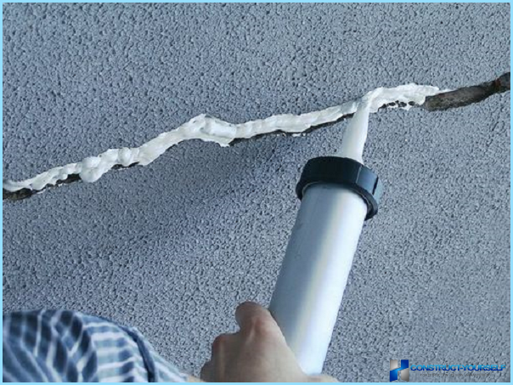
Сучасні технології надають можливість раз і назавжди вирішити ситуацію із закладенням дефектів швів між торцями плит перекриття, встановивши обробку з гіпсокартонних листів. Такий вихід з положення доступний не завжди, можливо, не дозволяє висота приміщення, або фінансове становище. В такому випадку доведеться займатися ремонтом і закладенням швів перекриття на стелі.

Враховуйте специфіку закладення швів:
- якщо тріщина вузька, але глибока, з матеріалів краще направити свій вибір на цементі марки НЦ, при застиганні він розширюється і щільно пристає до поверхні, не буде видно стиків;
- якщо порожнини занадто широкі, для їх закладення додатково використовуються ущільнювальні компоненти, наприклад, монтажна піна, спінений поліпропілен та ін.

Порада! Якщо ви володієте квартирою на останньому поверсі,перш ніж починати закладати шви перекриття на стелі, поцікавтеся станом даху. Можливо, ремонт потрібно починати з неї, в іншому випадку черговий дощ знищить всі ваші зусилля ліквідації зазорів між торцями плит перекриття.

Як закрити шов на стелі між плитами перекриття ↑
Плануючи закладення тріщин, варто запастися необхідними будматеріалами і інструментами. Краще віддати перевагу високоякісним матеріалам, які мають специфічні характеристики, які найбільше підходять для закладення порожнин між плитами перекриття.
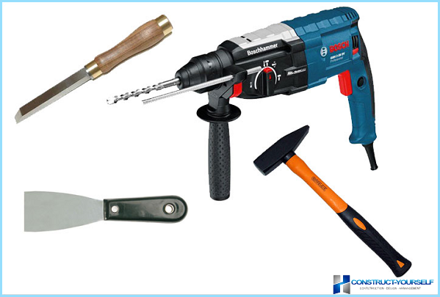
Необхідні будматеріали:
- Цемент марки НЦ;
- Грунтовка для глибокого обробітку і проникнення;
- Еластична шпаклівка (може бути латексна);
- Спінений поліетилен або будівельна піна;
- Серпянка не менш 20 см;
- Шпаклівка для попередньої обробки і фінішний склад.
- Шпателі широкий і вузький, кисть, пульвер, перфоратор.
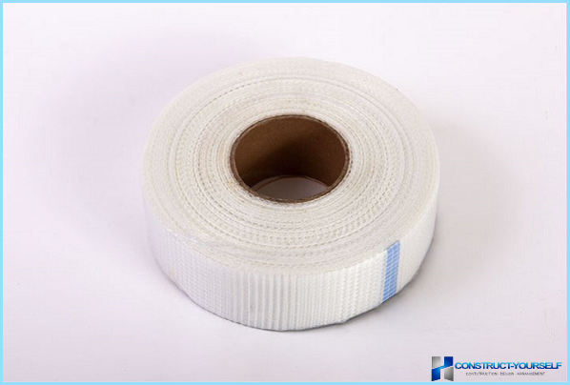

Технологія закладення порожнин швів між торцями плит перекриттів ↑
Починаючи закладення швів, доведеться ремонтувати всю стелю. Спочатку оцініть свої сили і можливості. Ремонт стелі - досить трудомістке заняття. Щоб добре підготуватися до нього, потрібно зачистити стелю від старого покриття, побілки, фарбуючої штукатурки, що відшаровується шпаклівки.
Стару побілку змивають водою, спочатку стелю змочують з пульверизатора водою, краще гарячою, почекавши близько 15 хвилин, очищають стелю за допомогою шпателя до штукатурки від старої побілки.
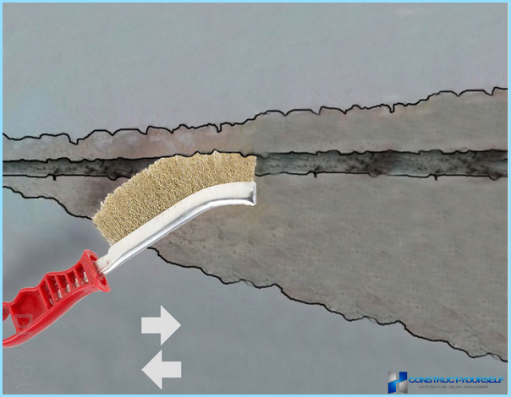
Якщо стеля має сліди іржі, обробляють спеціальним складом від іржі. У місцях, де стара шпаклівка відстає від стелі, необхідно зачистити її за допомогою шпателя. Потім шви потрібно звільнити від залишків старої штукатурки, прибирають залишки цементного розчину, сміття, пил, при необхідності розширюють шви перфоратором. Шов в ідеалі повинен бути П-подібної форми або розширеної всередині, щоб можна було краще закріпити шпаклівку. Після розширення шва з нього прибирають пил за допомогою щітки, протирають змоченою у воді губкою.
Потім необхідно оцінити величину отриманої порожнини, щоб вирішити, як закрити стельовий шов між укладеними плитами перекриття. Залежно від його розмірів використовуються різні матеріали для закладення. Неглибокі шви шириною понад 3 см зволожують, потім задувають монтажною піною. Після того, як піна укріпиться, ножем зрізають надлишки, при цьому потрібно зробити поглиблення трикутної форми від країв плит перекриття до центру шва на глибину до 5-7мм.
Зазор менше 3 см шириною, але глибокий слід спочатку обробити ґрунтовкою глибокого проникнення, потім добре висушити. Після висихання плити перекриття, в середину поглиблення закладають вологостійкий герметик і закладають ущільнювач (поліпропілен, пінопласт або інший матеріал). Зовні замазують цементним розчином марки НЦ, залишивши незначне поглиблення всередині шва. Потім необхідно дочекатися повного висихання цементного розчину.
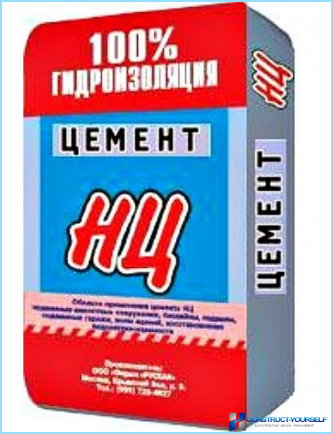
В результаті виконаних операцій виходить заповнений будівельною піною або розчином на основі цементу шов з поглибленням в центрі. У це поглиблення наносять еластичну шпаклівку, можна використовувати латексну. Щоб було зручніше наносити шпаклівку, використовують два шпателя, широкий і вузький. На широкий набирають необхідну кількість шпаклівки, а потім вузьким поміщають її в шов, домагаючись гарного прилягання і розгладжуючи. Потім поверхню обробляють широким шпателем, загладжують і знімають надлишки шпаклівки.
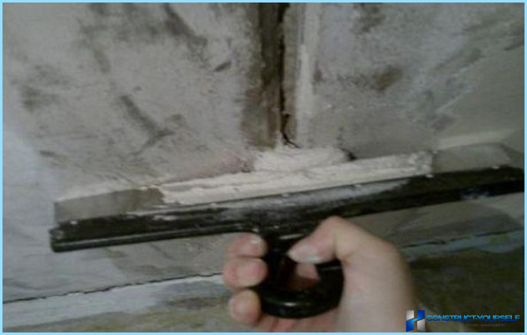
Приблизно добу необхідно витримати для гарного просихання швів, потім можна починати шпаклівку. Для цього використовують попередню шпаклівку, її наносять на місце, захоплюючи прилеглі до нього за краї плит перекриття. Зверху на шар шпаклівки прикладають серпянку, можна замість неї використовувати малярську сітку, вдавлюють в шпаклівку, щоб запобігти розтріскування і висипання шпаклівки після застигання.
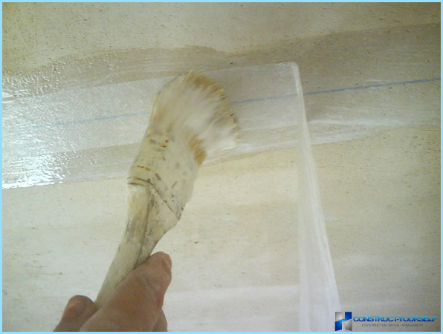
Щоб не було нерівностей, поверхню розгладжують шпателем. Після повного висихання шпаклівки обробляють поверхню шва наждачною стрічкою, щоб прибрати нерівності, які залишилися. Потім наносять попередню шпаклівку, яка має більш дрібну зернистість, на всю стелю, це зручно робити, використовуючи широкий шпатель. Після повного висихання стеля шліфується за допомогою наждачного паперу. Після обробки наноситься гладка фінішна шпаклівка, це завершальний етап ремонту. Повторюють операції з висушуванням і зашліфуванням дрібною наждачкою. Після видалення всіх нерівностей і шорсткостей стелю можна фарбувати.
Буває, що плити перекриття в кімнаті мають різну висоту. В такому випадку доведеться після закладення швів, щоб домогтися ефекту рівної і красивої стелі, її штукатурять. Для цього краще використовувати малярську сітку. Попередньо стеля добре обробляється ґрунтовкою, яка буде покращувати схоплювання розчину з бетонними плитами перекриття за рахунок спеціального складу, що містить тверді частинки. На шар штукатурки наносять малярську сітку, добре розгладжують її по поверхні плит перекриття, потім витримують 2-3 дні, щоб штукатурка добре просохла. Після цього стелю шпаклюють, як описано вище.
Поради професіоналів:
- піну при закладенні глибоких тріщин можна замінити клеєм, використовуваним для керамічної плитки;
- замість серпянки (малярської сітки) стане в нагоді бинт або смужка марлі. Можна використовувати навіть тонку бавовняну тканину, яку попередньо намочити водою і відправити для усадки.
- для закладення дрібних швів і тріщин можна використовувати акриловий герметик. Від силіконового краще відмовитися, так, як він з часом жовтіє, а також погано зафарбовується.

важливо! Перш ніж починати ремонт стелі, точно встановіть місце, де розташована електропроводка, щоб не зруйнувати провід під час закладення тріщин.

Щоб вникнути в особливості ремонту стелі, подивіться відео про закладенні нестандартних швів між стельовими плитами перекриття.

Чим закрити шви між ОСБ плитами ↑
Якщо стеля відбувається ОСБ плитами, до фарбування необхідно виконати підготовчі роботи. Щоб розібратися, чим закрити шви торців між укладеними ОСБ плитами, потрібно враховувати особливості їх покриття. На їх поверхню для збільшення вологостійкості нанесені спеціальні матеріали, що не пропускають воду. Водовмісні склади при роботі з ОСБ плитами краще не використовувати, щоб не викликати набухання і викривлення поверхні. Для закладення швів підійде герметик на основі акрилової. Герметик з силікону погано зафарбовується, тому для роботи зі швами між ОСБ плитами, як правило, не використовують.
Жителів багатоповерхівок часто хвилює питання, чим закрити шви і зазори між стельовими плитами на балконі. Для вирішення цієї проблеми необхідно спочатку розібратися, наскрізна тріщина між торцями плит перекриття вашого балкона і сусіднього чи ні. Тріщину між балконами краще закладати по обидва боки, попередньо домовившись про це з сусідом. Для закладення потрібно вибирати вологостійкі матеріали, що витримують сезонні зміни температури і несприйнятливі до дії ультрафіолету. Для щілин в важкодоступних місцях підійде закладення монтажною піною, до початку робіт необхідно очистити щілину від сміття, добре прогрунтувати, після запінення зацементувати, щоб шар піни був ізольований від зовнішнього середовища, і знову добре прогрунтувати. Після виконаних операцій по закладенню зазорів можна приступати до декоративних робіт.
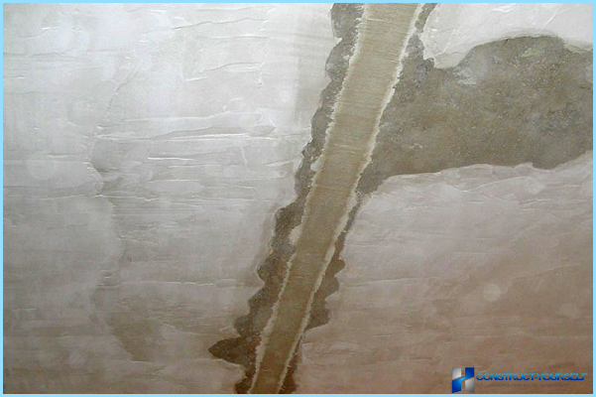
Для закладення і запечатування швів на стелі балкона підходять гідроізоляційні мастики. Попередньо плити перекриття потрібно обробити гідроізолюючої ґрунтовкою, щоб вони не пропускали воду. Так можна позбутися від протікання на балконі в дощову погоду.
2.Закріплення нового матеріалу: ( 13⁰⁰⁻14³⁰)
Дати письмово на відповіді:
1. Безпека праці при виконанні розчищанні швів між плитами перекриття .
2. Пояснити організацію робочого місця при виконанні розчищанні швів між плитами перекриття.
3. Пояснити, які причини виникнення тріщин на стелі?
4. Пояснити, специфіку закладення швів.
5. Пояснити, які матеріали потрібні для закладення швів?
6. Пояснити, які інструменти потрібні для закладення швів?
7. Пояснити, як підготувати шви для замазування?
8. Пояснити, що потрібно зробити, якщо шов не глибокий та ширина шва 3 см?
9. Пояснити, що потрібно зробити, якщо зазор менше 3 см, але глибокий?
10. Пояснити, яку використовують грунтовку для замазування швів?

Відповіді надсилати 23.04 з 13⁰⁰⁻14³⁰на вайбер 0509972692 або на електронну пошту Ludmilavv25@gmail.com

Майстер виробничого навчання Л.І.Введенська

Інструкційна карта

Тема уроку: «Розчищання швів між плитами перекриття»
Ескіз роботи |  | Технологічні операції | Інструменти,  пристрої,  інвентар
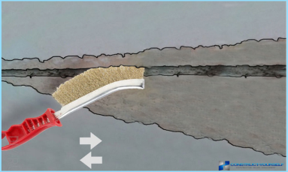  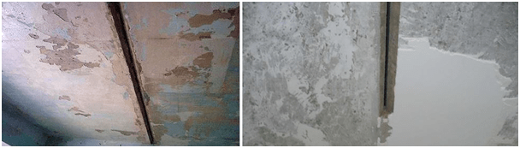  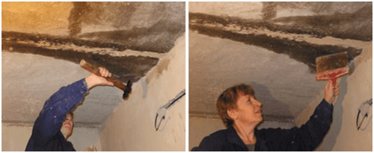  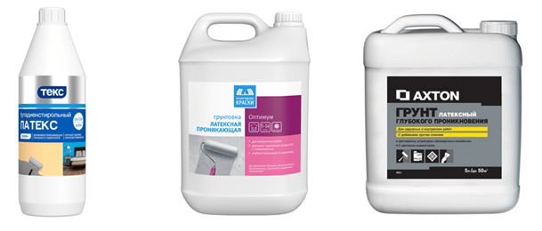  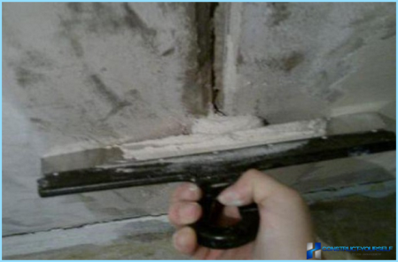  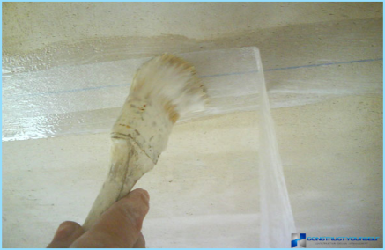 |  | 1 Стики плит очищаються від старої шпаклівки, штукатурки, конопатки і сміття. Виконувати це зручно вручну - вузьким зубилом і молотком, шпателем і металевою щіткою з жорстким ворсом.  2 Після очищення бетону плит від всіх нашарувань проводиться грунтовка підстав одним з гідрофобних складів, наприклад, вручну приготованим водним розчином латексу пропорції 1: 4 (більш висока концентрація утворює плівку на поверхні, яка погіршує адгезію) або готовим складом. Зручно виконувати це вручну вузьким пензлем, очистивши попередньо стелю від пилу пилососом  3 У це поглиблення наносять еластичну шпаклівку, можна використовувати латексну. Щоб було зручніше наносити шпаклівку, використовують два шпателя, широкий і вузький. На широкий набирають необхідну кількість шпаклівки, а потім вузьким поміщають її в шов, домагаючись гарного прилягання і розгладжуючи. Потім поверхню обробляють широким шпателем, загладжують і знімають надлишки шпаклівки.  4 Зверху на шар шпаклівки прикладають серпянку, можна замість неї використовувати малярську сітку, вдавлюють в шпаклівку, щоб запобігти розтріскування і висипання шпаклівки після застигання | -шпатель;  -щітка;  -молоток;  -перфератор.
Матеріали | Безпека праці | Технологічні вимоги | Організація робочого місця
Цемент;  Шпаклівка;  Грунтовка;  Малярна сітка. | У процесі роботи звернути увагу на налагодженість робочого інструменту. Ручки інструменту повинні бути цілими і не зламаними, добре насаджені й розклинені. Працювати у рукавицях, спецодязі. | Якщо тріщина вузька, але глибока, з матеріалів краще направити свій вибір на цементі марки НЦ, при застиганні він розширюється і щільно пристає до поверхні, не буде видно стиків.  Якщо порожнини занадто широкі, для їх закладення додатково використовуються ущільнювальні компоненти, наприклад, монтажна піна, спінений поліпропілен та ін. | На робочому місці штукатура мають бути обладнання, матеріали і знаряддя праці, потрібні для виконання опорядження, їх розміщують так, щоб під час роботи не доводилося робити зайвих рухів. Ручний інструмент, який беруть правою рукою, має лежати справа, а той, що беруть лівою рукою, — зліва. Якщо для роботи потрібен столик, то його встановлюють так, щоб з цього місця можна було виконати якнайбільший обсяг роботи. Велике значення для організації робіт має своєчасна підготовка матеріалів і поточне забезпечення ними опоряджувальників.

Опорний конспект

2.За грунтувати грунтовкою глубокого проникнення
1.Плити очистити від старої шпаклівки, штукатурки, сміття

5.За шліфувати шви.
3.За штукатурити шви
4.Нанести малярну сітку.

